关于2021-2022学年春季学期重修报名
及考试安排的通知

各学院：
根据本学期教学工作安排，学生课程重修报名工作将于4月2日开始，请各学院根据通知要求认真组织好相关工作，现将有关事项通知下：
一、报名对象
1、2022届毕业生。
2、2020、2021届结业学生。
3、全体在校生。
4、申请成绩覆盖的同学。
二、报名时间
2022年4月2日8点至2022年4月7日24点，逾期不再受理。
三、报名方式
1、考生通过新版教务管理系统进行报名。因新版教务管理系统暂未开通校外登录服务，校外考生可登录VPN进行报名，具体操作流程见附件一《关于我校疫情期间为校外学生开通VPN的使用说明》。
2、在校生考生登陆新版教务系统，在首页左上角“报名申请”里面点击“重修报名”选项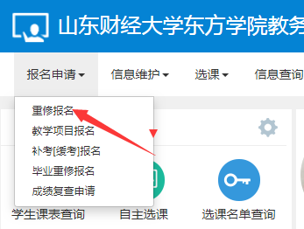，就会出现需要报名的课程信息，点击报名即可。
3、2022届毕业生以及2020、2021届结业生登录教务系统后，点击“报名申请”里面的“毕业重修报名”选项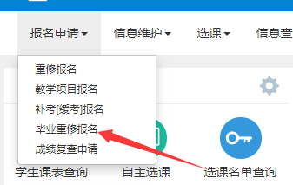，就会出现需要报名的课程信息，点击报名即可。
4、毕业生公共选修课学分未修够的，需根据缺少的学分重新选课。考生登录新版教务系统，点击“选课”项目下的“自主选课”，就会出现需要选课的科目，考生根据公共选修课学分缺少情况，选择相应学分的课程即可。以往学期已经修读过且拿到学分的课程，重复选课不得学分。
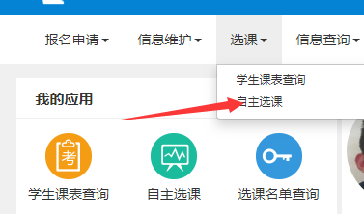
5、本次报名截止后不再接受补报名，请务必在规定时间内完成重修报名。
四、考试
报名结束后，根据报名情况安排考试。具体考试安排另行通知。
五、注意事项
1、学生报名成功可获得考试资格，未报名成功的学生，考试成绩无效。
2、学生需持身份证和学生证参加考试，缺少证件的同学请提前到学籍科开具学籍证明，其他证件不予认可。两证不全者不允许参加考试。
3、本次重修报名不限报名门数，以往学期考核未通过的课程都可报名。
4、学生须按时参加考试，严格遵守考场纪律，若发现考试违纪或作弊的考生，将严格按照相关规定处理。
5、咨询电话：5397728，联系人：刘老师，彭老师。

附件一：《关于我校疫情期间为校外学生开通VPN的使用说明》

教务处
2022年3月31日

